Dinámicas en juegos de suma cero y motivación mixta

Palabras claves: colaboración, competición, comunicación, individualidad/colectividad, confianza, sesgo, emociones
Wikipedia

El objetivo de esta investigación es observar los argumentos transmitidos textualmente entre participantes durante la toma de decisiones en una sesión del dilema del prisionero reiterado de n-jugadores.
Social dilemmas are situations that present the individual with a motivational conflict between acting on self-interest and concern for others (Kollock, 1986; Komorita & Parks, 1995). This conflict between self and others is ubiquitous in social life, as many of the most pressing societal and inter personal problems require the resolution of such opposing interests (e.g. conservation of community resources, use of public transportation, donations to charity, volunteering, and voting in elections; see Dawes, 1980; Kollock, 1986; (Haesevoets et al., 2018)

Este estudio trata sobre las observaciones realizadas a partir de los datos recogidos de un juego de suma cero y motivación mixta. Este tipo de juego fue desarrollado originariamente por Flood y Dresher en 1950, aunque fue finalmente formalizado por Tucker quien propuso el contexto de recompensas penitenciarias y le dio el nombre del "dilema del prisionero" (Poundstone, 1995) (wikipedia). El juego del dilema del prisionero ha sido fundamental para entender ciertas teorías de cooperación y confianza humana. Una estimación no demasiado actualizada (Grofman and Pool, 1975) sitúa el número de artículos dedicados al dilema del prisionero sobre 2000. Tthe literature which goes beyond the empirical questions of the laboratory or the real world, and instead uses the abstract game to analyze the features of some fundamental strategic issues, such as the meaning of rationality (Luce and Raiffa, 1957), choices which have externalities (Schelling, 1973), and cooperation with enforcement (Taylor, 1976). Axelrod, 1980).
El dilema del prisionero también se puede entender desde la teoría de tolerancia al riesgo. Y también por variables de percepción de conflicto, hostilidad o tendencia a la traición de otros jugadores (Coombs, 2023)

Este tipo de dinámica se denomina de motivación mixta cuando en el transcurso de la dinámica no existe una evidencia clara de cuál es la opción más beneficiosa para el individuo.
El dilema del prisionero representa una dinámica observable en diferentes entornos de la sociedad y vida humana, como es no sólo en justicia, pero también en política, en economía... Este problema ha sido repetidamente utilizado en reflexiones sobre lógica moral. Y recurrentemente en estos campos, la dinámica se extiende a un número de participantes superior a dos, recibiendo la denominación de dilema del prisionero n-personas o generalizado. Estos juegos extienden la lógica del dilema del prisionero clásico a grupos más grandes y son fundamentales en economía, teoría de juegos y estudios de comportamiento colectivo. En otras ocasiones la dinámica incluye varias rondas de toma de decisiones y resultados, recibiendo el nombre de dilema del prisionero iterado.
one of the most thoroughly is the Prisoner’s two conflicting Dilemma, definitions BEHAVIOR 35 studied forms of social interdependence which Kahan (1974) describes as arising from two conflicting Dilemma, definitions BEHAVIOR 35 studied forms of social interdependence which Kahan (1974) describes as arising from of rationality, one individualistic collective (see also Colman, 1977). Individual 1982; Hamburger, and the other 1979; Pruitt and Kimmel, rationality others’ behavior, prescribes the defecting noncooperation; (D) or noncooperative irrespective of choice leads to individual (Lute outcomes equal to or higher than the cooperative (C) choice and Raiffa, collective 1957). Collective cooperative behavior rationality prescribes cooperation; pays off more to each person than collective noncooperation. (Lange et al., 1988)
Although the Prisoner’s Dilemma paradigm may appear somewhat abstract in its elementary representation (cf. Nemeth, 1972), it elicits from naive participants a verbal understanding that matches game theoretical principles underlying these dilemmas. (Lange et al., 1988)

El DP consiste en una dinámica de toma de decisiones en la que la respuesta que un sujeto emite junto con las demás respuestas del resto de participantes determina el resultado obtenido para cada participante. Juego de suma cero hace referencia a que el posible beneficio obtenido por un jugador es a costa del prejuicio de otro, de manera que el balance coste/beneficio repartido entre el total de jugadores se mantiene estable a lo largo de todo el juego. El objetivo del participante en este juego es obtener el mayor beneficio posible, pudiéndose referir esto a un beneficio individual o grupal según lo considere el sujeto. Sin embargo, el individuo sólo puede verificar la decisión final de los demás jugadores una vez emita también su respuesta definitiva. Finalmente, la eficacia del individuo obteniendo el resultado deseado dependerá de la comunicación con el resto de los jugadores antes de la emisión de respuesta, y la precisión del individuo para estimar la decisión final de sus compañeros. El ejemplo más conocido de estos juegos es el del dilema del prisionero. En este dilema se presenta el escenario ficticio de que dos personas son acusadas de cometer un crimen. Ambas personas tienen que decidir una de las dos posibles respuestas a dar ante dicha acusación: confesar la propia culpabilidad o acusar al otro. Dependiendo de la respuesta dada por el sujeto y su compañero se dictamina la condena, años de prisión, que resulta para cada uno. A continuación, se muestra un cuadro con todas las combinaciones de respuestas de los participantes junto con la condena que a cada uno le correspondería en cada caso.
Tabla 1
Combinaciones de respuestas y respectivas condenas dadas ante el dilema del prisionero.
 |  | Participante 2
 |  | Confiesa | Acusa
Participante 1 | Confiesa | Condena part. 1= 1 años  Condena part. 2= 1 años | Condena part. 1= 20 años  Condena part. 2= 0 años
Participante 1 | Acusa | Condena part. 1= 0 años  Condena part. 2= 20 años | Condena part. 1= 5 años  Condena part. 2= 5 años

Tal y como vemos en la tabla anterior, existen cuatro combinaciones posibles a partir de las respuestas dadas por los dos participantes. En dos los participantes emiten la misma respuesta, mientras que en las otras dos emiten respuestas opuestas. En el caso de que emitan una misma respuesta, esta puede ser: bien que ambos confiesen (caso A) o que ambos acusen (caso D). Mientras que en el caso A ambos recibirían un año de prisión, segundo mejor resultado, en el caso D ambos reciben cinco años de condena, tercer mejor resultado. Así, teniendo únicamente en consideración estos dos resultados posibles, resulta conveniente a ambos participantes decidirse por confesar su culpabilidad, ya que esto les llevaría a tener una menor condena. Sin embargo, la lógica se complica cuando introducimos el posible desenlace de los casos B y C. En ambos los dos un participante decide confesar mientras que el otro se decide por acusar a su compañero. En esta situación la decisión de confesar lleva al participante a una posición vulnerable, pues es el que confiesa el que recibe el cuarto mejor resultado, una condena de 10 años. Por el otro lado acusar te posibilita adquirir el primer mejor resultado, la absolución de su condena. Se ve entonces como ambas posibles decisiones conllevan un riesgo dependiente de la respuesta que decida emitir el otro participante, por lo que será clave para la eficacia de la toma de decisión del individuo, su capacidad por hacer una estimación precisa de la decisión de su colaborador/competidor.
Axelrod, en su libro La evolución de la cooperación: el dilema del prisionero y la teoría de juegos (1984), estudió una extensión al escenario clásico del dilema del prisionero que denominó dilema del prisionero iterado. Psychologists have found that in the iterated Prisoner’s Dilemma, the amount of cooperation attained and the specific pattern for attaining it depend on a wide variety of factors relating to the context of the game, the attributes of the individual players, and the relationship between the players. (Axelrod, 1980). Just in the last 10 years, there have been over 350 articles on the Prisoner’s Dilemma cited in psycological Abstracts, a standard way to explore questions in social psychology from the effects of Westernization in Central Africa (Bethlehem, 1975) to the existence (or nonexistence) of aggression in career-oriented women (Baefsky and Berger, 1974) and the differential consequences of abstract vs. concrete thinking styles (Nydegger, 1974 The ubiquitous problems of collective action to produce a collective good are analyzable as an n-person Prisoner’s Dilemma (Hardin, 1971) Axelrod, 1980).
Estrategias en el DP reiterado
El equilibrio de Nash es desertar siempre. Esto se prueba fácilmente por inducción: El jugador A puede desertar la última ronda, ya que B no tendrá oportunidad de castigarle. Por ello, ambos desertaran la última ronda. Entonces, A puede desertar la ronda anterior, ya que B desertará en la última sin importar lo que suceda. Y se continúa de este modo. Para que la cooperación siga siendo atractiva, el futuro debe ser indeterminado para ambos jugadores. (wikipedia)
Axelrod en su torneo del DP encontró que cada al realizarlo con muchas jugadores cada uno realizaba una estrategia diferente, y que a largo plazo las estrategias altruistas resultaban más ventajosas en criterio del interés propio (individual) que las estrategias egoístas. Aunque después Axelrod organizo un torneo de DPI en el que invito a compañeros académicos a participar con sus programas con estrategias únicas. El algoritmo ganador fue el Toma y daca (tit for tat, "Donde las dan, las toman") que presentaba el más parsimonioso condicionamiento clásico, respondiendo en la siguiente ronda lo que el contricante haya respondido en la ronda actual.
In the tournament some surprising outcomes were found such as TIT for TAT algorythm identified with the ancient lex talionis or an eye for an eye (first round collaboration and then repeating the partner response) won, showing reciprocity is not only a social norm, but can also be an extremely successful oper- ating rule for an individualistic pragmatist. Axelrod, 1980).
Another clearest pattern in the tournament data was certainly a surprise: A single attribute, “niceness,” accounted completely for which rules were in the top eight ranks and which were in the bottom seven ranks. THis niceness atribute consisted on never being the first to defect, at least until the last few moves. Axelrod, 1980).
Otro resultado interesante es que existiendo algoritmos (participantes) cuya dinámica resultó crucial en la clasificación en el torneo, entre estos no destacaron los algoritmos con toma de decisión aleatorizada. De primeras se podría pensar que son cruciales ya que detectar que las respuestas del oponente no dependen de mis respuestas me da una gran ventaja al elegir continuamente traicionar. Por lo tanto, una lección del torneo es que no conviene asumir que el comportamiento confuso del rival es totalmente inútil o cerrado a la cooperación. Sin embargo, los algoritmos que rápidamente identificar la lógica de decisión del compañero como aleatoria y adoptaron esta estrategia de continua traición, desencadenaban cadenas de castigo en algoritmos que aunque aparentemente aleatorios, no lo eran. Así, desistir prematuramente cerró oportunidades de cooperación valiosas. Axelrod, 1980).
Además se estimo la eficacia que algoritmos adicionales hubiesen tenido en el torneo, encontrándose que una mayor capacidad de perdón a la traición y expectativas más optimistas sobre la futura cooperación del compañero mejorarían victoriosamente la eficacia del algoritmo en el torneo Axelrod, 1980).
there is a lot to be learned about coping with an environment of mutual power as it shows the sheer number of surprising outcomes obtained from a tournament where expert strategists from political science, sociology, economics, psychology, and mathematics made the systematic errors of being too competitive for their own good, not forgiving enough, and too pessimistic about the responsiveness of the other side. Axelrod, 1980).

Finally, the abstract literature of strategic interaction usually studies variants of the iterated Prisoner’s Dilemma designed to eliminate the dilemma itself by intro- ducing changes in the game such as allowing interdependent choices (Howard, 1966; Rapoport, 1967) or puttinga tax on defection (Tideman and Tullock, 1976; Clarke, 1978). Axelrod, 1980). Otra variante del dilema del prisionero como Amigo o enemigo" (Friend or Foe) en Game Show Network donde ante la traición de tu compañero tu voto no influye en tu redistribución de la ganancia, aunque sí en la de tu compañero. (wikipedia)
Ya hemos visto mediante el equilibrio de Nash como es que la reiteración del dilema puede no afectar al porcentage de colaboración, salvo en el caso de que la cantidad de repeticiones del DP sea en un principio desconocida. A continuación, valoramos otra extensión de la versión original del dilema que también ha sido ampliamente estudiada, esta es, el dilema del prisionero, no con 2 participantes, pero con n-participantes (más de 2).
El gran número de participantes es para Parfit tanto causa como garantía de que la no cooperación sea una solución estable, y la hace permanente e inevitable (para agentes racionales que busquen satisfacer su propio interés), debido a que mientras más sean los participantes, más irracional es abandonar unilateralmente la solución subóptima que lleva a C —más improbables son los beneficios de no ceder a la tentación T—, y menos peso tienen las soluciones que se postulan en contextos artificiales de iteración. Paula Casal afirma que la capacidad secular de las comunidades indígenas para mantener en buen estado los pastos comunes desmiente la inevitabilidad de C; "la educación, las costumbres, los consejos de ancianos u otras instituciones sociales" de esas comunidades serían las barreras que impiden que la tragedia se dé en ellas. Parece entonces que el dilema se supera gracias a la paradójica receta que admite Parfit: el propio interés prescribe que, para llegar a soluciones óptimas de Pareto estables, los individuos deben ser educados en teorías morales contrarias a la satisfacción del propio interés.

Parfit, Derek (marzo de 2005). Razones y personas. CDU 16. A. Machado Libros, S.A. ISBN 8477747709.
Hofstadter, Douglas R. (1985). «Ch. 29 - The Prisoner's Dilemma computer tournaments and evolution of cooperation». Metamagical Themas: Questing for the essence of mind and pattern. Basic Books. ISBN 0465045669.
Grofman; Pool (1975). «Bayesian models for iterated prisoner's dilemma games». General Systems (20). p. 185-194.
Wikipedia Dilema del prisionero - Wikipedia, la enciclopedia libre revisar referencias

Factores psicológicos implicados en la toma de decisiones
Decision-making in the prisoner's dilemma is shaped by a complex interplay of intra-personal (individual) and inter-personal (situational or relational) factors. Intra-personal factors such as personality traits—including emotional stability, conscientiousness, ambition, jealousy, and peace attitude—significantly influence whether individuals choose to cooperate or compete; for example, higher emotional stability and peace attitude are linked to more cooperative choices, while impulsiveness, antagonism, and jealousy tend to promote competition or defection 1234610.
On the other hand, situational or inter-personal factors, such as emotional state, time pressure, cognitive load, and the perceived intentions or emotional expressions of others, also play a crucial role: negative emotions and time pressure increase competitive choices, while positive emotions and certain social cues can foster cooperation 1256. The structure of the game itself (e.g., payoff matrix, incentives) and the history of interactions (memory, reputation) further modulate decisions, with longer memory and stable strategies promoting cooperation 4910. Additionally, the ability to communicate or perceive others’ intentions—through language or emotional expressions—can enhance trust and cooperation, highlighting the importance of inter-personal dynamics 58. Overall, both stable personal characteristics and dynamic situational cues interact to determine decision-making in the prisoner's dilemma, and interventions to promote cooperation should consider both dimensions 124610.

En este punto, ya hemos presentado la versión del DP ha estudiar en este trabajo, el dilema del prisionero reiterado con n-participantes. Sin embargo, queda por definir algunos parámetros del experimento y variables contextuales que se han observado influyen en el comportamiento de los partipantes. Veamos a continuación una lista de ellas:

Variables situacionales, del diseño y contextuales
La cooperación interna varía según varía el contexto externo y la probabilidad de mayor cooperación (Xing, Zhang and Tian, 2024 *try to read).

- Tamaño del bote y matriz de pagos
La significatividad de la recompensa influye en la racionalización de la toma de decisiones. Wang y Luo, 2016)
Althoug it has been proposed a rationality function to model the relationship between the stake and individual rationality, and a decision function to model the relationship between the stake and individual decision making directionally. it is confirmed that the stake size has an e ect on decision making in. (Wang y Luo, 2016)
las personas tienden a ser más reacias al riesgo con apuestas más altas, lo que concuerda con nuestro trabajo; y la cantidad enviada disminuye cuando aumenta el tamaño de la apuesta como fracción de los ingresos. Se propone una función racional para modelizar la relación entre la apuesta de las decisiones y el grado de racionalidad individual y una función de decisión para modelizar la relaciónentre la apuesta de la decisión y la toma de decisiones individual direccionalmente. (Wang y Luo, 2016).
Y otra variable por supuesto es la matrices de retribuciones. Se ve que la posibilidad de doblar beneficios con una traición disminuye la cooperación en un 11-16%. Aunque se ha visto que a partir de cierto rango, el grado de recompensa no afecta al porcentage de cooperación (Oskamp and Kleinke, 1970). Bonacich et al., 1976 trato de crear un índice para calcular estas distribuciones. Sally, 1995)

- Coste por la traición bilateral y beneficio por la traición unilateral, asimetría de pagos entre participantes, y enowments
Another situational variant is the difference of payoffs when defecting. Research suggests that higher outcome difference between defecting and defected, lower levels of cooperation (see Molm, Takahashi, & Peterson, 1983; Parks & Hulbert, 2002). This degree of non correspondence (extent to which the two players’ interests within the structure of the game converge or diverge) can be expressed in terms of Rapoport’s (1967) often studied K-index of cooperation. This index captures the benefit of mutual cooperation over mutual defection) (i.e.distance between CC and DD outcomes) relative to the benefit of exploitation over the sucker’s payoff (i.e.distance between DC and CD outcomes). This study observe these effect presenting four different conditions decreasing the lost for common defection and reward for unilateral defection, with K-indexs of 0.80, 0.60, 0.40, and 0.20(Haesevoets et al., 2018)
more likely to cooperate in games with high (versus low) endowments, in games with symmetric (versus asymmetric) outcomes, and in games with low (versus high) levels of non-correspondence. This three situational variables were found to explain a 10% of participants decisions. There is also personal consistency due to individual personality tendencies, such as RWA, SDO, dispositional trust, and prosocial and proself motivations explaining a 3% each or the most related Social Value Orientation (SVO; Murphy, Ackermann, & Handgraaf, 2011) explained a 5,2%. Although the best predictable model only includes SVO and RWA underlining the importance of ideolog ical attitudes—besides SVO—for predicting choice behav iour in the context of the PDG. especially relevant because ideological attitudes represent more general societal orientations that may be especially im portant to many real-life social dilemmas (such as environ mental issues and policy preferences; cf. Schultz & Stone, 1994; Van Lange, Bekkers, Chirumbolo, & Leone, 2012), relative to the more specific preferences for (numerical) out comes that characterize SVO. (Haesevoets et al., 2018)

- Cognitive load and time pressure
Cognitive load increase cooperation, and peace attitude and consciousness only increase cooperation under cognitive load condition (Fabio, Marcuzzo y Calabrese, 2023)
Dual-process theories postulate that moral behavior is intuitive which leads to the prediction that cooperation and moral punishment should remain unaffected, but also say that cognitive control and deliberation are necessary to choose an economically costly but morally justified option. (Mieth, Buchner and Bell, 2021)
studies that found cognitive load and time pressure to be associated with decreased cooperation rates28. Although the empirical evidence is mixed11,66,67, with some studies showing that cooperation increases under cognitive load8,9,11 while others show decreased cooperation under cognitive load28. Therefore, it is likely that the influence of cognitive load on cooperation depends on the situation2,12. In the current study under limited cognitive resources, cooperation and moral punishment declined. And punishment was also applied less purposefully under cognitive load. This is moslty explained because non-cooperation requires less deliberation by fewer having to bear the decision of a moral-punishment of partner’s possible answer of non-cooperation (se asume aquí más empatía de persona colaboradora frente la simple proyección de las motivaciones propias en el otro cuando traición). (Mieth, Buchner and Bell, 2021)
. Furthermore impulsiveness, antagonism and procrastination increases the probability of choosing a competing strategy (with time pressure and negative emotions). With time pressure, Machiavellianism becomes significant for the coopera tion strategy choice, and liking as a criterion of trust becomes significant for the competing strat egy choice. Kuzmicheva, 2020)
Also one minute was determined during the pilot experiment as the shortest time required to take a decision during a prisioneire dylem (Kuzmicheva, 2020)
- Celos o miedo, en la atribución causal
Los celos y la ambición ((wanting others to lose what they have) limitan la cooperación sostenida en el dilema del prisionero, mientras que la envidia promueve la cooperación (wanting to emulate others). Boohaker, 2024)
Cooperadores explican la no coperación por ignorancia desconocimiento, mientras que competidores explican la no cooperación en una falta de consideración de los demás. (Lange et al., 1988)
Relationship between own choice and expected cooperation of others was strongest in the FO game where the amount of Greed was low. (Lange et al., 1990). Yamagishi and Sato (1986) where the choice-expectation relationship was found to be weakest in a situation where the amount of Greed was high and Fear was low. (Lange et al., 1988)
“Might over Morality” effect observed by Liebrand et al. (1986) shows that cooperators and defectors differ in which morality or potency are respectively judged as main causes of their choices. (Lange et al., 1988)
Another interpersonal causal atributions to these choices comes from Fear, which is the aversive pressure corresponding to the loss avoided by noncooperation when the other do not cooperate, and Greed, which is the appetitive pressure corresponding to the profit one enjoys by noncooperating when others do cooperate (Coombs, 1973; Rapoport, 1967). (Lange et al., 1988)
If naive subjects understand the games in the same way as game theorists, then attributions of non-cooperation due to Fear (and Greed) should increase proportionally with the level oft Fear or Greed in the payoff structure. These has been seen with different NPDs payoffs, facilitating more one or other (Komorita, Sweeney, and Kravitz (1980) and Simmons, Dawes, and Orbell (1984), or the opposite, as observed by Wyer (1969) and Yamagishi and Sato (1986). (Lange et al., 1988)
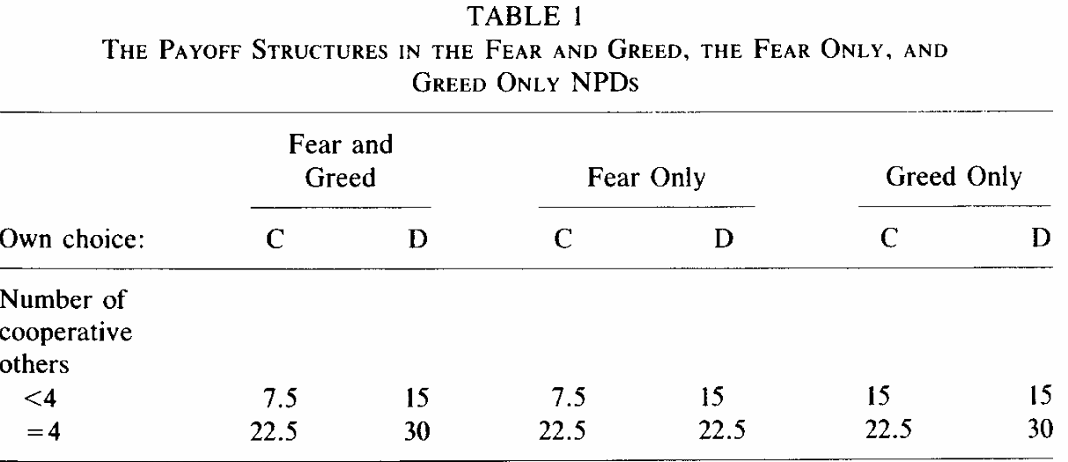
The next items were used post-hoc to measure the causal attribution to others answers
In the study all factors are presented with their Cronbach index calculated for both target’s choices: cooperation or defection. (Lange et al., 1988)
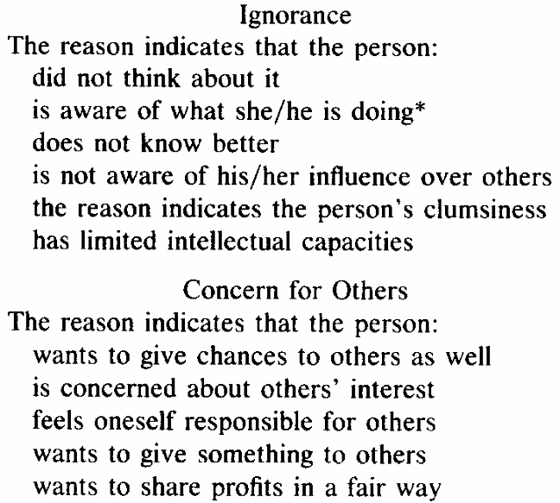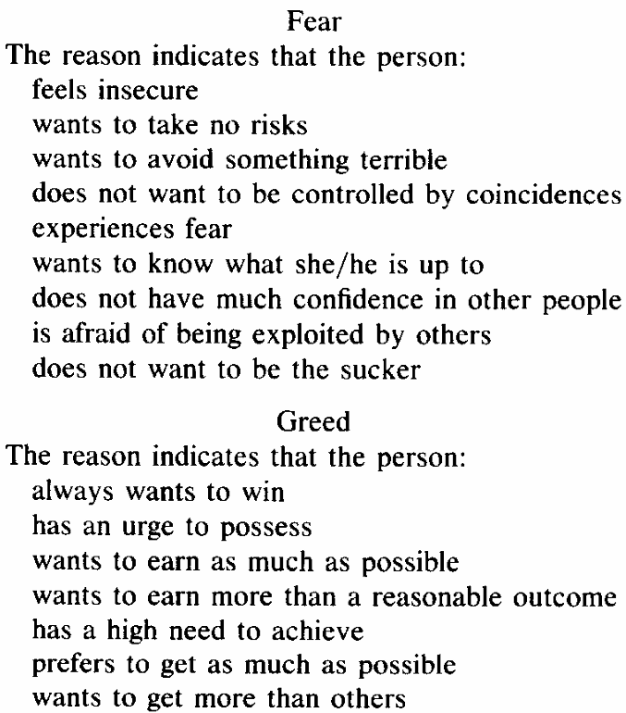
From these results, one might speculate that for people predisposed to defect, the dilemma may be to make either a rational (noncooperative) or a moral (cooperative) choice, while for people predisposed to choose the conditional cooper- ative alternative, and morality, cooperation. there should be less of a dilemma in terms of rationality at least when they have sufficient trust in others’. (Lange et al., 1988)
- Número de rondas
Otra variable es la repetición de la toma de decisión, donde a más rondas se somenta la cooperación, incluso desde la teoría del propio interés pues lleva a mejores resultado. Aunque este estudio encuentra que más rondas inhibe cooperación, disminuyendo un 15% tras 100 ensayos. Sally, 1995)

- Anonimicidad
Otra variable que se ha considerado es el grado de anonimicidad, dandose a conocer o no la respuesta de los sujetos o dejando un continuo o ningún contacto visual con los demás participantes(Durkin et al., 1967) Sally, 1995)
- Tamaño e identidad del grupo
También está el tamaño del grupo. El dilema de prisionero con n-participantes ha desde 1973 prevalecido frente los estudios del dilema con 2 prisioneros. Sally, 1995)
E identidad de grupo aumento colaboración. La existencia de una identidad subgrupal aumenta cooperación un 12-15% Sally, 1995)
- Comunicación
En contraposición a teorías del propio interés, el lenguaje juega el mayor papel en facilitar la cooperación. Sally, 1995). Un lenguaje commun consiste en (1) vocabulario significativo y (2) entendimiento compartido de que es apropiado interpretar los enunciados acorde a su interpretación literal. La presencia del lenguaje no afecta a otras variables como la transcripción de las retribuciones en utilidad (Farrell 1987, 35) y segundo, el medio del mensaje tampoco afecta, y escrito u oral no difieren siempre que el mensaje sea comunmente entendido (Rabin, 1990, 150). Aunque el economista del lenguaje Marschak (1965) señala el fracaso en cambiar las llamadas de los pilotos de avión por botones que emiten mensajes predefinidos, argumentando que esta segunda opción no proporciona un medio similar para reducir tensión. Psicologos señalan que el lenguaje tiene un impacto más haya del contenido que evoca, donde se ve implicado la mutua consideración del uno mismo y el otro. Este articulo engloba conceptos como la simpatía y el espectador imparcial de Adam Smith (The theory of Morals Sentiments) dentro de la teoría del lenguaje de George Mead y la relación del lenguaje y la racionalidad. (Sally, 1995)

Las instrucciones dadas por el investigador pueden influenciar la respuesta del participante, más aún si es percibido como una figura de autoridad. Aunque una persona guiada únicamente por el propio interés no se verá tan influenciado, mientras que cuando la persona presenta la cooperación como una motivación integrada, un enunciado tipo “gana para ti tanto dinero como puedes” puede reducir su predisposición a la coperación (Dawes, van de Kragt and Orbell 1990) (Sally, 1995). En este metaanálisis se señalan algunos ejemplos de variaciones en las instrucciones dadas: “cooperar” o “dar”, “trabajar conjuntamente o ayudar al otro”, fomentar maximizar beneficios “ganar tanto como puedas” o “maximiza tus beneficios”, o mensajes facilitadores de competición “gana más que los otros”. Mientras que un enunciado que fomenta cooperación lo hace en un 34-40%, uno que aumenta competitividad lo hace en un 20-33% Sally, 1995)
About communication, subjects exchanging notes with prewritten promises were more likely to trust and cooperate (Loomis 1959). Comunication create emphaty and among participants ande ven belonging, intimacy. Studies by different experimental design, present varied frequency of discussion (encontrado siempre como muy determinandte del grado de colaboración, p.ej. un juego de 100 rondas va a tener un 40% más de colaboración con una tiempo de discusión antes de cada votación, que sin este tiempo de discusión) or messages exchange, average time for discussion. Que se solicite a los participantes hacer promesas al resto de jugadores aumenta su cooperación en un 12-30%. Sally, 1995)
- Memoria decisiones previas
El aumento de estabilidad y memoria del historial estratégico aumenta la colaboración, siendo la memoria el mayor factor para la cooperación (Gou y Li, 2023)

Ineraction personality and situational variables
previous studies that have consistently shown that behaviour is jointly determined by the interaction of personality and situational variables (cf. Snyder & Cantor, 2006), in the sense that the expression of personality differences depends on certain situational features (for some notable ex amples, see Leikas et al., 2012; Sherman et al., 2015; also see Balliet & Van Lange, 2013), although these study doesn’t find any interaction between these two type of variables(Haesevoets et al., 2018)
the personality measures and the game behaviours were all measured during the same experimental session, which may have resulted in carryover effects from the pre ceding individual difference measures to the subsequently measured game behaviours. Recommending take these measures one week prior
within-game behaviours are considerably more consistent than between-game behav iours. Haesevoets et al. (2015) used multiple game types in only one single variant, whereas the present study investigated a single game type in multiple variations. (Haesevoets et al., 2018)
Variables personales
- NEO-PI-R
Amabilidad aumenta la sincronia entre cerebros. in GDM, the big five personality traits found that the traits of conscientiousness, extroversion, and agreeableness correlated with cooperative behavior (Lepine & Van Dyne, 2001) now also confirmed from a neural perspective (Zhang, et al., 2021)

- Individualidad vs colectividad
Therefore the Prisoner’s Dilemma embodies the tension between individual rationality (reflected in the incentive of both sides to be selfish) and group rationality (reflected in the higher payoff to both sides for mutual cooperation over mutual defection) (Axelrod, 1980).
- Grado de racionalidad
There are many studies about Prisoners Dilemma in the case that prisoners are of bounded rationality. (Wang y Luo, 2016).
Variables personales como su grado de educación (con una racionalidad menos limitada) como también debido a cualidades de la enseñanza, como que sean estudiantes de psicología Sally, 1995)

- Emotional stability

Moderación de la expresión de emociones en el uso de estrategias para la coperación (De Melo y Terada, 2020).
La toma de decisiones se debe a la capacidad de autocontrol y de verguenza en sistemas multi-agentes. (Ito, 2024)

the effects of emotion in this dilemma have been mostly neglected, aunque este estudio show that emotion expressions moderate the effect of generous strategies, increasing or reducing cooperation according to the intention communicated by the signal; in contrast, expressions by extortionists had no effect on participants’ behavior, revealing a limitation of highly competitive strategie. these effects are mediated mostly by inferences about other’s intentions made from strategy and emotion. (De Melo y Terada, 2020).
T he ability to infer intentions and predict the behavior of others is critical for the emergence of cooperation among strangers24,37. Consistent with research indicating that emotion expressions serve important social functions25–28 and influence others’ decision making12–14, our results report a moderating effect of emotions on a zero-determinant generous strategy, similarly to what had been shown for tit-for-tat12,19. In contrast, with a zero-determinant extortion strategy, emotion signals had no effect, thus, reveal ing a limitation for extortionists; in this case, given the highly competitive nature of the strategy, participants appear to be reluctant to believe the emotional expressions of extortionists were genuine. This is in line with prior research indicating that inauthentic displays of emotion do not encourage cooperation34. These findings are also consistent with prior research indicating that the effects of emotion expressions are likely to occur in ambiguous circumstances13,38; by contrast, this effect is muted in situations where there is less uncertainty about others’ behavior, as is the case with extortionists. (De Melo y Terada, 2020).
Previous research shows that studies performed in online platforms can yield high-quality data and successfully replicate the results of behavioral studies performed in traditional pools43. To estimate sample size, we followed the power calculations proposed by Cohen44. Based on earlier work12,19, we predicted a small to medium effect size (Cohen’s f = 0.20). Thus, for α = 0.05 and statistical power of 0.95, the recommended total sample size was 327 participants (De Melo y Terada, 2020).
Previously inducted exposition to positive rather than negative emotions, increase cooperative rather than competitive choice (Fabio y Romeo, 2023)
Furthermore, in literature (Thomas, 2014), it has been considered how individual factors, such as personality traits and empathy. Personality traits, such as emo-tional stability and conscientiousness, are correlated with cooperation and defection strategy choice, respectively (Fabio y Romeo., 2023). Estos resultados son apoyados por el estudio de Kuzmicheva, 2020) emotional stability increases the probability of the cooperation strategy choice. negative emotions increase the probability of choosing a competing strategy, while people tend to choose a competing strategy in a time pressure situation.
self-control and shame are viewed as mental costs associated with morality. The GP model (Gun and Pesendorfer) through self-control depicts the struggle between immediate gratification and long-term goals. Building on this, Dillenberger and Sadowski [10] expanded the model to include “Shame” when decisions potentially conflict with moral norms. (Ito, 2024)
Dillenberger and Sadowski further exemplified their model using the N ash solution in cooperative games as a moral framework, suggesting that reaching an agreement itself is a moral act. This aligns with cultural values that emphasize harmony and social agreement. beyond simple utility maximization, humans control their selfish impulses under social scrutiny, defining “shame” as the moral cost incurred when an individual chooses personal gain over socially normative actions, such as fairness and altruism (Dillenberger and Sadowski, ) (Ito, 2024)

- Peaceful attitude
Also do personal peace attitude of the participants( Fabio y Romeo., 2023).Galtung (1996) differentiates between two types of peace: positive and nega-tive peace. Negative peace describes a state where something undesirable has stopped happening, positive peace refers to the restoration of relationships, constructive resolution of conﬂicts and the eﬀort to build harmonious and equitable societies. Fabio y Romeo., 2023).
- Paciencia y familiaridad
The iterated prisoner’s dilemma (IPD) has become a popular tool to model human interaction in collective action problems. Since the prisoner’s dilemma tournaments conducted by Robert Axelrod in the 1980 s, several researchers have tried to model decision making and best strategies in this game (Boohaker, 2024). The literature largely finds that patience, repeated interaction and familiarity with other participants lead to higher rates of sustained cooperation. (Boohaker, 2024)
- knowledge, morality, and trust
Dawes (1980) talked about three important ingredients for enhancing cooperation in social di lemma situations: knowledge, morality, and trust. Honesty–Humility dimension of the HEXACO model of personality (Hilbig & Zettler, 2009), associated with cooperation in mixed-motive situa tions. expectations of the other player’s behav iour, found through a metanalysis that partially mediate the relationship between personality and choice behaviour (Pletzer et al., 2018) (Haesevoets et al., 2018).
- Dark Triad or the Interpersonal Circumplex (Factor 1: status, dominance, power and control. Factor 2: solidarity, friendliness, warmth and love)
Other personality variables influencing are Dark Triad (Paulhus & Williams, 2002) and the Interpersonal Circumplex which is defined by two orthogo nal axes: a vertical axis, which consists of status, dominance, power, and control (concepts that are closely related to the proself dimension of mixed-motive situations), and a hori zontal axis, which consists of solidarity, friendliness, warmth, and love (concepts that are closely related to the prosocial dimension of mixed-motive situations (Wiggins, 2003) (Haesevoets et al., 2018).
- Tolerancia al riesgo y socialización
Mayor tolerancia al riesgo y menor socialización aumenta la competitividad (Pustovik et al., 2024).
- Género
Las mujeres cooperan más y hacen que otros cooperen más (Bennett, 2023)

Objetvio e Hipóteses
Si se añade un mecanismo de castigo después de la votación, dónde el traicionado puede decidir perder más dinero a fin de reducir los beneficios del otro participante.
Y a la hora de la votación se muestra el budget actual de los participantes
H1. Se colabora más y castiga menos a participantes con menos dinero que con participantes con más dinero
H2. Los participantes con menos dinero colaboran más con participantes con menos dinero y traicionan y castigan más a participantes con más. Mientras que participantes con más dinero colaboran más y castigan menos a participantes con menos dinero.

METHOD
Procedure
Participants have to scan a QR code that is presented through admin’s computer screen. After registering all participants names inside the game room the admin start the game. Then they will have a moment to read the instructions and ask any doubt about the game. The game consists on 10 rounds starting wtih a discussion time when participants can talk each other to share their views and try to setup a common strategy. In each round after the discussion time they have to choose between two option: collaborate and defect. A payoff distribution is given based on a individual’s response and the others’ response in a way that more people colaborate higher is the regard, but with the incentive for defection that if a minority defects receive higher regard but while carrying a cost to people who collaborate. At the end of each round and of the game, participants can see a table with the history of decision, retributions and current budget of each participant. Next, round people are expect to discuss and change their decisions based on what others have choosen in the previous round.

Material
Chicago Face Database – 51 (Mieth, Buchner and Bell, 2021)

• N: número total de jugadores
• CCC: número de cooperadores (jugadores que eligen A)
• D=N−CD = N - CD=N−C: número de traidores (jugadores que eligen B)
• RAR_ARA​: recompensa para un jugador que coopera
• RBR_BRB​: recompensa para un jugador que traiciona
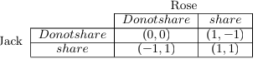 Wang e Luo, 2016)

En resumen,
Cuando se coopera más
Cuando se traiciona más
si la recompensa por traicionar es alta, el grupo es numeroso, o no hay dinero en juego (si hay dinero de recompensa se colabora más) las personas actuán bajo el propio interés. Pero la conduta racional empieza a ser la cooperación cuando los participantes reciben instrucciones de cooperación, puede ver a los demás participantes cuando deciden, y más importante si pueden conversar con ellos. Sally, 1995)

REFERENCIAS

Fabio, R., Marcuzzo, A., & Calabrese, C. (2023). Cognitive Load and Peace Attitude Influence Cooperative Choices in the Iterated Prisoner’s Dilemma Game. Psychological Reports, 128, 986 - 1003. https://doi.org/10.1177/00332941231166604. NOT ACCES
Mieth, L., Buchner, A. & Bell, R. Cognitive load decreases cooperation and moral punishment in a Prisoner’s Dilemma game with punishment option. Sci Rep 11, 24500 (2021). https://doi.org/10.1038/s41598-021-04217-4
Kuzmicheva, Z. H. E. (2020). Personal and situational factors of decision-making under trust-distrust (the prisoner’s dilemma model). Psychology, Journal of the Higher School of Economics, 17(1), 118–133. https://doi.org/10.17323/1813-8918-2020-1-118-133
Boohaker, J. (2024). Exploring the role of character traits in the iterated prisoner’s dilemma using case-based decision theory. Journal of Economic Interaction and Coordination, 20, 335-370. https://doi.org/10.1007/s11403-024-00436-w. NOT ACCES
Haesevoets, T., Folmer, C., Bostyn, D., & Van Hiel, A. (2018). Behavioural Consistency within the Prisoner'S Dilemma Game: The Role of Personality and Situation. European Journal of Personality, 32, 405 - 426. https://doi.org/10.1002/per.2158.
De Melo, C., & Terada, K. (2020). The interplay of emotion expressions and strategy in promoting cooperation in the iterated prisoner’s dilemma. Scientific Reports, 10. https://doi.org/10.1038/s41598-020-71919-6.
Fabio, R., Romeo, V., & Calabrese, C. (2023). Individual and situational factors influence cooperative choices in the decision-making process. Current Psychology, 43, 631-638. https://doi.org/10.1007/s12144-023-04348-z. (PDF) Individual and situational factors influence cooperative choices in the decision-making process
Lange, P., Liebrand, W., & Kuhlman, D. (1988). Causal attribution of choice behavior in three N-Person Prisoner's Dilemmas. Journal of Experimental Social Psychology, 26, 34-48. https://doi.org/10.1016/0022-1031(90)90060-Y.
8) Sally, D. (1995). Conversation and Cooperation in Social Dilemmas. Rationality and Society, 7, 58 - 92. https://doi.org/10.1177/1043463195007001004.
Gou, Z., & Li, Y. (2023). Prisoner’s dilemma game model Based on historical strategy information. Scientific Reports, 13. https://doi.org/10.1038/s41598-022-26890-9. X
11) Coombs, C. (1973). A reparameterization of the prisoner's dilemma game. Systems Research and Behavioral Science, 18, 424-428. https://doi.org/10.1002/BS.3830180605. X
Mayor cooperación lleva a mayor sincronía neural entre participantes X
Hu, Y., Pan, Y., Shi, X., Cai, Q., & Cheng, X. (2017). Inter-brain synchrony and cooperation context in interactive decision making. Biological Psychology, 133, 54-62. https://doi.org/10.1016/j.biopsycho.2017.12.005.
Bennett, C. (2023). Gender Identity Within the Prisoner's Dilemma. Journal of Student Research. https://doi.org/10.47611/jsrhs.v12i3.4969. X
Axelrod, R. (1980). Effective Choice in the Prisoner's Dilemma. Journal of Conflict Resolution, 24, 25 - 3. https://doi.org/10.1177/002200278002400101. X
Ito, T. (2024). Mitigating Prisoner's Dilemma by Moral-Based Decision Making Among Agents. 2024 IEEE/ACIS 9th International Conference on Big Data, Cloud Computing, and Data Science (BCD), 79-84. https://doi.org/10.1109/BCD61269.2024.10743084.
o en este enlace Mitigating Prisoner's Dilemma by Moral-Based Decision Making Among Agents | IEEE Conference Publication | IEEE Xplore X
Xing, A., Zhang, G., & Tian, H. (2024). Evolution of Cooperation in Prisoner’s Dilemma within Changeable External Environments. Dynamic Games and Applications. https://doi.org/10.1007/s13235-024-00607-1. X NOT OPEN
Pustovik, V., Khramtsova, L., Kulikova, S., & Iaily, M. (2024). The tendency to taking risks in solving a social dilemma in the context of collective interaction. Sibirskiy Psikhologicheskiy Zhurnal. https://doi.org/10.17223/17267080/93/7. X
Zhang, M., Jia, H., Zheng, M., & Liu, T. (2021). Group decision-making behavior in social dilemmas: Inter-brain synchrony and the predictive role of personality traits. Personality and Individual Differences, 168, 110315. https://doi.org/10.1016/j.paid.2020.110315. X
Wang, J., & Luo, X. (2016). The Influence of Stake upon Decision Making in Prisoner's Dilemma. , 32-38. https://doi.org/10.1145/3014340.3014346.

